Лекция 7. Классификация вскрывающих выработок. Основные параметры вскрытия.

Классификация вскрывающих выработок
Вскрытие месторождения производится вскрывающими выработками, их проведение называется горно-капитальными работами.
Различают основные и вспомогательные вскрывающие выработки. К основным относятся все капитальные выработки, проводимые с поверхности земли: вертикальные стволы, наклонные стволы и штольни. К вспомогательным вскрывающим выработкам относятся все капитальные выработки, не имеющие непосредственного выхода на дневную поверхность и служащие для вскрытия эксплуатационных горизонтов. К этим выработкам относятся слепые наклонные, слепые вертикальные стволы, квершлаги, рудоспуски и штреки.
Ствол – вертикальная или наклонная выработка, имеющая непосредственный выход на земную поверхность. В зависимости от назначения стволы могут быть главными, вспомогательными и вентиляционными. Главный ствол служит для подъёма полезного ископаемого и породы на поверхность; вспомогательный используют для спуска и подъёма людей, машин, материалов, выдачи породы; вентиляционный предназначен для подачи в шахту (рудник) свежего или выдачи загрязнённого воздуха.
Если шахтный ствол не имеет непосредственного выхода на поверхность, его называют слепым.
Шурф – вертикальная или наклонная выработка небольшого сечения глубиной до 50 – 60 м., имеющая непосредственный выход на земную поверхность, предназначенная для разведки полезного ископаемого или для обслуживания подземных работ (спуска крепи, вентиляции, подачи закладочного материала).
Штольня - горизонтальная подземная горная выработка, имеющая непосредственный выход на поверхность, предназначенная для обслуживания подземных или разведочных работ. Штольню проводят в гористой местности.
Квершлаг - горизонтальная подземная горная выработка, не имеющая непосредственного выхода на поверхность, пройденная по вмещающим породам вкрест простирания месторождения и используемая для транспорта, вентиляции, передвижения людей, водоотлива, для прокладки кабелей, трубопроводов и линий связи.
Штрек (этажный) – горизонтальная выработка, не имеющая непосредственного выхода на земную поверхность и проводимая по простиранию пласта или залежи полезного ископаемого. По назначению штреки делятся на откаточные и вентиляционные.
Восстающий - вертикальная или наклонная горная выработка, проводимая по восстанию залежи и служащая для проветривания, передвижения людей, спуска полезного ископаемого или породы, доставки материалов и оборудования, подачи энергии и воды, а также для разведочных целей.
Камеры - подземные горные выработки, имеющие при сравнительно больших поперечных размерах небольшую длину и предназначенные для размещения оборудования. Камеры располагаются в пределах околоствольного двора, представляющего собой совокупность выработок, служащих для соединения шахтного ствола со всеми остальными выработками шахты.

Основные параметры вскрытия.
К основным параметрам вскрытия относятся: размеры шахтного поля; высота этажа; число этапов (ступеней) вскрытия; величина шага вскрытия и число этажей в шаге вскрытия.
Параметры вскрытия учитывают природные факторы - площадь шахтного поля, образованную внешними контурами рудных тел и границами разработки по простиранию на основном горизонте шахты и глубину залегания залежи, состояние и возможности горной техники - высота этажа, число этапов вскрытия и экономические факторы - величина шага вскрытия и число этажей в шаге вскрытия.

Шахтное поле. Размеры шахтного поля.

Шахтным, рудничным или карьерным полем называется часть месторождения, которое отведено шахте, руднику или карьеру для разработки полезного ископаемого (рис. 3.1). Соответственно могут быть поля рудника и штольни. Размеры шахтных полей в каждом конкретном случае определяются исходя из технико-экономических соображений. При этом сравнивают суммы капитальных и эксплуатационных затрат на 1 т добычи при различных размерах шахтного поля. Каждое шахтное поле характеризуется длиной и шириной для горизонтальных и пологих залежей, а для наклонных и крутопадающих – длиной по простиранию и глубиной. Длина шахтных полей по простиранию для мощных и средней мощности месторождений, составляет 0,6 – 1,2 км с годовой производительностью шахты Аг ≤ 1,5 млн. т/год, около 1,2 – 2,5 км – с Аг = 1,5 – 3 млн. т/год и до 2,5 – 5 км – с Аг > 3 млн. т/год.
Важнейшими параметрами вскрытия месторождения являются размеры шахтного поля, а при разработке крутопадающих месторождений – длина шахтного поля.
В практике существуют два случая определения размеров шахтного поля:
а) размеры шахтного поля определяются величиной месторождения, достаточной для его разработки только одной шахтой;
б) размеры месторождения превышают параметры шахтного поля, и тогда его разрабатывают несколькими шахтами (рис. 3.1).
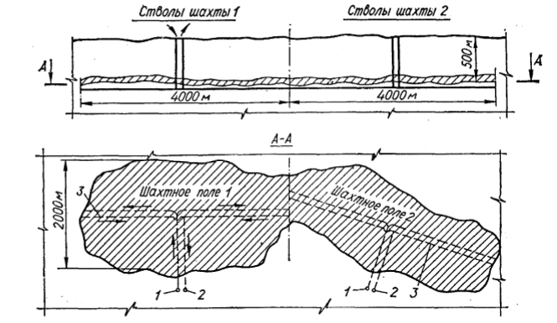
Рис. 3.1. Деление горизонтального пластообразного месторождения на два шахтных поля: 1 – главные стволы шахт; 2 – вентиляционные стволы шахт; 3 – штреки

В последнем случае на стадии проектирования необходимо решить вопрос об оптимальном числе горных предприятий и о размерах шахтного поля для каждого из них.
Главными факторами, влияющими на размер шахтного поля, являются: производственная мощность рудника, условия залегания рудной залежи, требуемые капитальные вложения и эксплуатационные затраты. Следует учитывать также сложность проветривания глубоких шахт. По этой причине приходится уменьшать длину шахтных полей, так как на глубинах свыше 1,5 км целесообразная длина участков проветривания отдельными вентиляционными стволами составляет около 400–500 м.
Кроме того, размеры шахтного поля ограничиваются возможностями рационального управления производством крупного масштаба. Специфика горного производства такова, что руководящий состав несет ответственность не только за ритмичную работу предприятия, организацию производства в непрерывно изменяющихся природных условиях, но и за безопасность работающих. Он должен знать реальную обстановку на горизонтах, в блоках, а также в отдельных – наиболее опасных забоях, уметь планировать процесс производства.

Разделение шахтного поля на этажи (панели) и порядок их выемки.

Шахтное поле после установления его размеров разделяется подготовительными выработками на этажи и блоки при разработке наклонных и крутопадающих месторождений и на панели – при горизонтальном или пологом залегании рудного тела. Крупные горнодобывающие предприятия черной металлургии имеют длину шахтных полей от 1 000 до 3 000 м, а предприятия цветной металлургии – от 500 до 2 000 м.
Определение оптимальных размеров шахтного поля является сложной технико-экономической задачей, которая решается сопоставлением нескольких вариантов. Чтобы установить, какой из вариантов будет экономически выгоднее, необходимо подсчитать по каждому варианту капитальные затраты на вскрытие месторождения, создание поверхностных сооружений и эксплуатационные расходы по транспортированию руды и обслуживанию поверхностных сооружений. Сопоставление сумм этих затрат покажет, какой из вариантов является более выгодным. Точность подобного рода расчетов составляет порядка 10-15%, поэтому варианты, по которым расходы находятся в указанных пределах, можно считать равноценными. При сопоставлении вариантов пользуются укрупненными стоимостными нормами.
В крупных горнорудных районах создаются большие предприятия со значительной производительностью и большой длиной шахтных и рудничных полей. Это связано с тем, что преимуществом крупного горного предприятия со значительной длиной рудничного поля позволяет снизить себестоимость добычи руды в несколько раз, чем при небольшой длине шахтных полей.
Добычу полезного ископаемого в пределах всего шахтного поля начинать сразу нельзя, это связано с тем, что шахтное поле имеет значительные размеры и большие запасы руды. Поэтому шахтное поле подготовительными выработками делят на более мелкие части (этаж, панель), в пределах которых в дальнейшем начинают добычу.
При разработке горизонтальных и пологих месторождений шахтное поле подготовительными штреками делят на панели, а панели на столбы, в пределах которых ведут отработку руды. Панель – часть шахтного поля горизонтального, пологого или слабонаклонного пласта (рудного тел), ограниченная по падению или восстанию главными штреками (откаточным и вентиляционным) или одним главным штреком и одной из границ шахтного поля по падению (восстанию), а по простиранию – границами с соседними полями или одной из этих границ и границей шахтного поля по простиранию. Обычно длина панели равна величине шахтного поля и имеет длину до 600 м и более, а ширина составляет 50-300 м. Столб – это часть массива пласта (руды) ограниченная с четырех сторон подготовительно-нарезными выработками. Ширина столба в большинстве случаев колеблется в пределах 15-100 м (рис. 3.2).

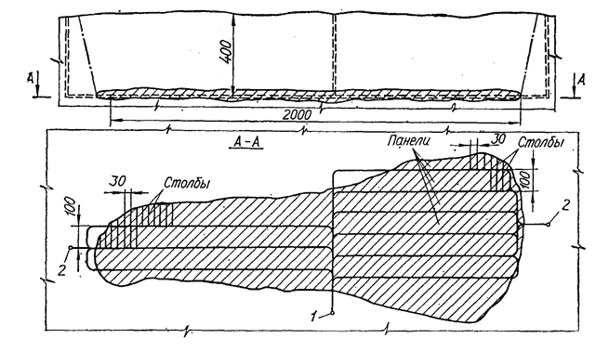
Рис. 3.2. Деление горизонтального месторождения на панели и столбы: 1 – главный ствол; 2 – вентиляционные стволы

При разработке крутопадающих месторождений шахтное поле делят на этажи, а этажи на блоки. Этаж – это часть шахтного поля, ограниченная по падению откаточными и вентиляционными штреками, по простиранию – границами шахтного поля. Восстающими выработками этажи делят на блоки, которые вводят в разработку в определенной последовательности. Таким образом, блок – часть месторождения в пределах этажа, имеющая, как правило, прямоугольную форму представляющую собой самостоятельный выемочный участок (рис. 3.3). При камерных системах разработки, относящихся к классу систем с открытым очистным пространством блок включает в себя камеру, междукамерные целики и междуэтажный целик (потолочину). При камерных системах разработки с закладкой очистная камера является блоком. Основными параметрами блока являются его длина, ширина и высота. Длина блоков изменяется в широких пределах (30-100 м), и определяется условиями транспортирования руды в их пределах, и устойчивостью камеры, которая создается в блоке в процессе выемки руды. Ширина блока зависит от мощности залежи, а высота равна высоте этажа. При мощности до 25 м ширина блока равна мощности залежи, а при мощности более 25 м, блок располагают вкрест простирания, а его ширина принимается в зависимости от инженерных соображений. Нередко в пределах этажа проходят так называемые промежуточные подэтажные выработки (штреки), которые делят этаж на подэтажи (верхний, нижний, средний). Следовательно, подэтаж – часть этажа, равная его длине, а по падению ограничена промежуточными штреками.

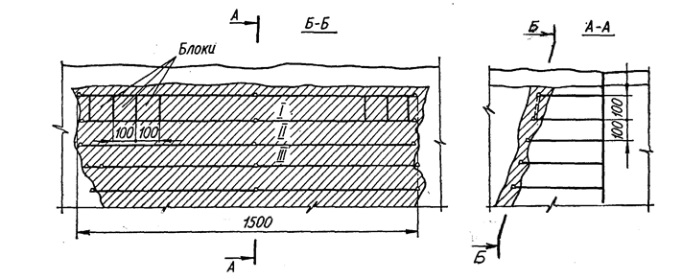
Рис. 3.3. Деление крутопадающего месторождения на этажи и блоки: I, II, III – этажи

Верхними границами этажа являются этажные или откаточные штреки, количество которых зависит от мощности месторождения. Таким образом, этаж представляет собой часть шахтного поля, ограниченную по падению откаточными штреками, а по простиранию – границами шахтного поля. Одним из основных параметров этажа является его высота.

